2018—2019学年第一学期学生学业质量检测题
九年级物理
温馨提示：
1、本套试卷共6页，满分100分，答题时间90分钟。
2、答题前考生务必将学校、班级、姓名、准考证号（考号）填涂在试卷和答题卡的相应位置上，并仔细阅读答题卡上的“注意事项”。
3、答题时，请将答案填涂在答题卡上，写在本试卷上视为无效。
4、考试结束后，将本试卷和答题卡一并交回。
一、单项选择。每题四个选项中只有一个最符合题意，请将答案填涂在答题卡的相应位置上。（30分）
1、下列说法，最接近实际情况的是：
A．一般来说，固体的比热容都比液体大 B．家庭中照明用灯的电流为2A
C．手机电池电压为37V D．电饭锅额定率约定为1000W
2、以下现象，不属于扩散的是：
A．糖块溶于水中，尝到甜味 B．汽车驶过沙漠地带，沙土飞扬
C．走过不卫生的公厕，闻到臭味 D．河水被农药污染
3、下列实例中，通过做功来改变物体内能的是
A．在饮料中放入一些冰块，饮料变凉 B．柏油马路被阳光晒热
C．划火柴，火柴被划燃 D．冬天，暖气使房间变暖
4、将实验室中酒精灯中的酒精倒掉一半，剩余的部分：
A．热值不变，比热容减半 B．热值不变，比热容不变
C．热值减半，比热容减半 D．热值减半，比热容不变
5、汽油机在工作时，把内能转化为机械能的冲程是：
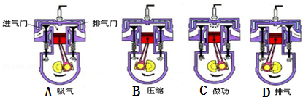
6、甲、乙两台热机，甲的效率比乙的低，其含义是：[来源:Zxxk.Com]
A．甲热机消耗的燃料多 B．甲热机的功率比乙热机的小
C．甲热机比乙热机做功少
D．做相同的有用功，甲损失的能量比乙损失的多
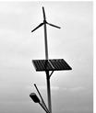
7、如图是“风光互补”景观照明灯。它“头顶”小风扇，“肩扛”光电池板，“脚踩”蓄电池，“腰”挎照明灯。下列解释合理的是：
A、小风扇是风力发电机，将电能转化为机械能
B、照明灯主要目的是将电能转化为内能
C、光电池板是将光能转化为电能
D、蓄电池在夜晚放电时，将电能转化为化学能
8、A与B是两个轻质泡沫小球，C是用毛皮摩擦过的橡胶棒。把小球用细线悬挂起来，他们之间的作用情况如图所示，则：
A．A一定带正电
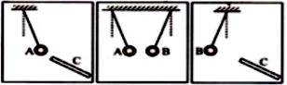
B．A可能不带电
C．B一定带正电
D．B可能不带电
9、如图所示的各电路中，开关S闭合后，小灯泡L₁、L₂都能发光的图是：
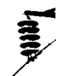
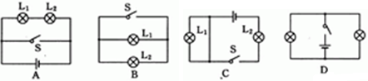
10、如图所示，高压输电网中的铁架与导线之间必须用绝缘材料连接，由于长期暴露在室外，要求这种材料的性质相当稳定。下列最适合用作这种材料的是
A．铝合金 B．橡胶 C．干木材 D．陶瓷
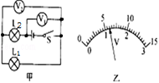
11、如图甲所示电路中，当开关闭合后，两个电压表的指针偏转情况均如图乙所示，则灯L₁、L₂两端电压分别为：
A．1.2V 4.8V B．4.8V 1.2V
C．1.2V 6V D．6V 1.2V
12、甲、乙、丙三盏灯分别标有“110V 20W”、“220V 40W”、“36V 60W”的字样。三盏灯都正常发光时，关于它们亮度的说法，正确的是：
A．甲灯最亮 B．乙灯最亮 C．丙灯最亮 D．三盏灯一样亮
13、家庭中的用电器日益增多，下列各组用电器中均是利用电流热效应的是:
A．电饭锅、电风扇、电磁炉 B．电热毯、电水壶、电烤炉
C．电熨斗、电冰箱、电风扇 D．电吹风、电饭锅、电视机
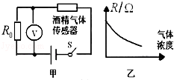
14、酒精测试仪可检测驾驶员是否酒后驾车，如图甲所示是它的原理图，酒精气体传感器的电阻跟酒精气体浓度的关系如图乙所示。R₀是定值电阻．如果测试到的酒精气体浓度越大，那么：
A．传感器的电阻越大
B．通过传感器的电流越小
C．传感器两端的电压越大
D．电压表的示数越大
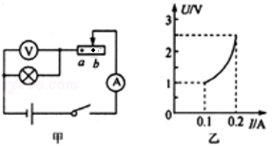
15、如图甲所示的电路中，电源电压为3V，灯泡标有“2.5V 0.5W”的字样，滑动变阻器铭牌上标有“50Ω 1A”。闭合开关后，将滑片从b点移动到a点的过程中，小灯泡的电流随电压变化的曲线如图乙所示，关于此过程 的判断，错误的是：
A．灯泡的实际功率逐渐变大
B．整个电路消耗的最大功率是0.6W
C．灯泡消耗的最小功率是0.1W
D．滑动变阻器阻值的变化范围是50Ω——20Ω
二、填空。请将答案填涂在答题卡的相应位置上。（10分）
16、水的比热容是4.2×10³J/（kg•℃），它所表示的物理意义是 。无烟煤的热值是3.4×10⁷J/kg，它所表示的物理意义是 。
17、科学家从理论上推导，世界的最低温度是-273.15℃，这是极限温度——绝对零度。现在，科学家已经制造出了仅比绝对零度高出十亿分之一摄氏度的低温。请利用你学习的物理知识回答：在科学家制造的这个低温环境里，有一块与环境温度相同的铁块，它 内能（填“有”或“没有”），原因是（写出一条即可） 。
18、铁棒很难被拉伸，说明铁分子间存在 ；水很难被压缩，说明水分子间存在 。
19、用两节干电池给一个小灯泡供电，通过灯丝的电流为0.3A，则电流在10s的时间内做的功为 J。农村电路改造，其中一项内容是把部分导线换成更粗的，与改造前相比，电流在导线上产生的热量 （选填“增加”、“不变”或“减少”）。
20、如右图是某同学家中的电能表，现用它测量一只灯泡的实际功率。他关掉其他电器只让该灯泡工作，电能表转盘转过30转用时10min，这段时间灯泡消耗的电能是 KW•h，灯泡的实际功率是 。
三、作图、实验与探究。请将答案填涂在答题卡的相应位置上。（36分）
21、（1）在圆圈中填上合适的电表符号，使开关闭合后，两灯都能发光。
（2）小满暑假坐火车去北京，在火车上发现车厢后面有两个厕所，只有当两个厕所的门都关上时，车厢指示灯才会发光，指示牌才会显示“厕所有人”字样，提醒旅客两个厕所都有人。（门关闭时，相应的开关即闭合。）请你把图中的各元件符号连接成符合上述设计要求的电路图。
（3）如图是小红同学连接的实物电路。请你在右边的空白处画出相应的电路图。
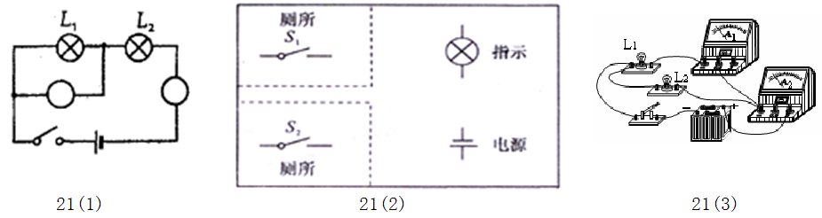
22、（1）如图所示，电流表示数为 A。
（2）用电压表测电压，指针位置如图所示，则使用中的错误之处是 。
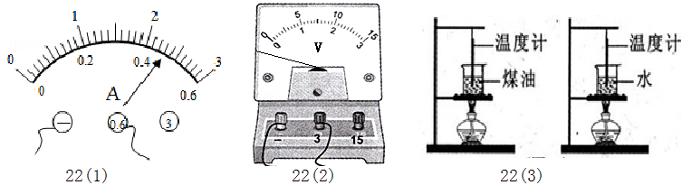
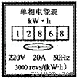
（3）如图所示是“探究不同物质吸热能力”的实验，将质量相等的煤油和水分别装在两个相同的烧杯中，并测出煤油和水的初温，然后用两个相同的酒精灯加热。实验中选用相同的酒精灯加热，可以认为相同时间内水和煤油 相同。

23、小明同学学习了燃料的热值后，自己设计一个实验来比较煤油和菜籽油的热值的大小关系。他组装了如图甲所示的装置进行实验，这两套装置除灯中燃料外其余完全相同。记录结果见乙表：
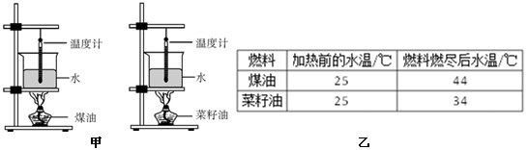
（1）小明是这样设想的：从热值的概念看，比较两种燃料的热值大小需要比较两个量：一个是燃料燃烧放出的热量，这个可以转化为“比较水吸收的热量”；第二个，在实验中还应控制煤油和菜籽油的______相同．
（2）分析乙表可得：煤油和菜籽油两种燃料中，热值较大的是__________．
（3）小明同学还设想：根据水的质量和变化的温度计算出水吸收的热量，它等于燃料燃烧放出的热量，再除以燃料的质量就可以计算出两种燃料的热值。他这种设想不可行的原因是 。
24、图甲是小明同学测量小灯泡电功率的部分实物连接图
（1）请用笔画线代替导线，把图甲实物连接图补充完整，要求：滑片P向左移动时灯变亮，且连线不得交叉。
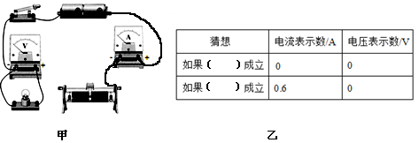[来源:Zxxk.Com]
（2）小明连接好电路，并按正确的顺序操作，闭合开关后灯不亮，小明猜想原因有三：A．可能灯丝断了；B．可能变阻器开路；C．可能小灯泡短路。
请根据乙表中电表示数判断故障原因，将故障序号填入乙表。
25、用如图所示实验装置来探究电流产生热的多少与什么因素有关。
（1）利用甲图的装置进行实验，一段时间后， （填“左”或“右”）侧U形管中液面差较大。
（2）利用乙图的装置进行实验，一段时间后， （填“左”或“右”）侧U形管中液面差较大。
（3）该实验中采取的探究方法有 （填方法名称，一个即可）。
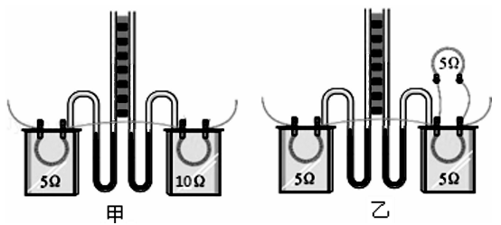
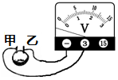

25题图 26题图
26、如图所示把两片不同的金属片插入苹果中，就制成了一个简单的水果电池。
（1）小明把电压表接到水果电池上，测量其电压。接好后，电压表指针转动情况如图所示，则甲金属片为水果电池的 极（填“正”或“负”）。
（2）水果电池将 能转化为电能。
（3）小明猜想水果电池的电压与苹果的大小就关，就依次切去一部分苹果做实验，测量对应的电压值如下：小明据此归纳出的结论为 。
苹果大小（个） | 1 | 1/2 | 1/3 | 1/4
电压（V） | 0.26 | 0.28 | 0.27 | 0.28
四、综合应用。请将答案填涂在答题卡的相应位置上。
（计算要有必要的文字说明、公式、代入数值、结果等步骤。24分）
27、阅读短文，回答问题
超导材料
1911年，荷兰科学家昂内斯(Onnes)用液氦冷却水银时发现，当温度下降到4．2K（－268．98℃时）时，水银的电阻完全消失。1913年昂内斯在诺贝尔领奖演说中指出：低温下金属电阻的消失“不是逐渐的，而是突然的”，水银在4．2K进入了一种新状态，由于它的特殊导电性能，可以称为超导态。后来他发现许多金属和合金都具有与上述水银相类似的低温下失去电阻的特性，这种现象称为超导电性，达到超导时的温度称为临界温度，具有超导电性的材料称为超导材料或超导体。
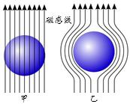
1933年，迈斯纳和奥克森菲尔德两位科学家发现，如果把超导体放在磁场中冷却，则在材料电阻消失的同时，外加磁场也无法进入超导体内，形象地来说，就是磁感线将从超导体中被排出，不能通过超导体，这种抗磁性现象称为“迈斯纳效应”。
请回答下列问题：
（1）许多金属和合金具有在低温下会失去电阻的特性，这种现象称为超导电性，达到超导时的温度称为 温度。
（2）超导体 （选填“可以”或“不可以”）用来制作电炉子的炉丝。
（3）如图所示，在甲、乙两图中能表示“迈斯纳效应”的是 图。
28、用烟煤烧水时，将10kg的水从20℃加热到100℃，燃烧了1.4kg的烟煤。水的比热容为4.2×10³ J/（kg·℃），烟煤的热值约为3×10⁷ J/ kg，试求：（1）水吸收的热量是多少？（2）1.4kg的烟煤完全燃烧放出的热量是多少？（3）烧水过程中的热效率是多少？
29、小明同学家有一电炉子标有“220V 1100W”字样，若在用电高峰期间，小明家电路电压降至176V，求此情况下：（1）电炉子的电阻是多少？（2）电炉子工作的实际功率；（3）电炉子工作半小时消耗的电能。
30、如图所示电路，已知电源电压保持不变，R₁=20Ω，R₂=10Ω。
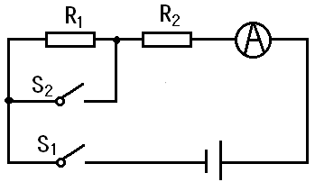
（1）当开关S₁、S₂都闭合时，电流表示数为0.6A，求电源电压。
（2）当开关S₁闭合、S₂断开时，求R₁电功率及电路总功率。

2018——2019学年第一学期学生学业质量检测题
九年级物理参考答案
一、单项选择
DBCBC DCBDD ACBDD
二、填空：每空1分
16：质量为1kg的水在温度升高1℃时，吸收的热量为4.2×10³J；质量为1kg的无烟煤完全燃烧，放出的热量为2.4×10⁷J。
17：有、铁分子间有作用力/铁分子是运动的 18：引力、斥力
19：9、减小 20：0.01、60W或0.06KW
三、作图、实验与探究（30分，每题6分）
21：每图2分，有错该图即不得分。
22：每小题2分：0.46、电压表正负接线柱接反、吸收热量
23：每小题2分：质量、煤油、油燃烧时放出的热量没有被水全部吸收
24：图2分，每空2分：图略、B、C
25：每小题2分：右、左、控制变量法/转换法
26：每小题2分：负、化学能、水果电池的电压与水果大小没有关系
四、综合应用（24分，每题6分）
27：每小题2分：临界温度、不可以、乙
28：（1）3.36×10⁶J（2）4.2×10⁷J（3）8% 每步计算2分，无公式（效率可以不写公式）不得分，有公式却有其他错误减1分。
29：（1）44Ω，（2）704W（3）1.26710⁶J.每步计算2分，无公式不得分，有公式却有其他错误减1分： 电阻、实际功率、电能各2分。
30：电源电压6V，R₁电功率0.8W，电路总功率1.2W。电压2分、电路中电流2分、两个功率各1分。（因电压、电流涉及到电路分析，而分数只有6分，故这两步分值高一些。

